实验1. Ext4 文件系统添加扩展属性
一、文件扩展属性（xattr - Extended attributes）介绍
1、基本概念
文件扩展属性（xattr - Extended attributes）提供了一种机制，用来将key-value键值对永久地关联到文件；让现有的文件系统得以支持在原始设计中未提供的功能。扩展属性是目前流行的POSIX 文件系统具有的一项特殊的功能，可以给文件、文件夹添加额外的Key-value的键值对，键和值都是字符串并且有一定长度的限制——定义于include/uapi/linux/limits.h 文件中：
即：在保存xattr时， key的长度不能超过255byte，value 不能超过64k，总的配对数不能超过64k。
xattr扩展函数，仅仅作用于“支持扩展属性的文件系统”，并在挂载文件系统时，需要开启xattr。因为扩展属性需要底层文件系统的支持，在使用扩展属性的时候，需要查看文件系统说明文章，看此文件系统是否支持扩展属性，以及对扩展属性命名空间等相关的支持。支持扩展属性常见的文件系统有：ext2、ext3、reiserfs、jfs和xfs，这些文件系统对于扩展属性的支持都是可选项。

2、扩展属性名称空间
扩展属性名称的格式是namespace.attribute，名称空间namespace是用来定义不同的扩展属性的类。目前有security，system，trusted，user四种扩展属性类。
（1）扩展的安全属性-- security
安全属性名称空间被内核用于安全模块，例如SELinux。对安全属性的读和写权限依赖于策略的设定。这策略是由安全模块载入的。如果没有载入安全模块，所有的进程都对安全属性有读权限，写权限只有那些有CAP_SYS_ADMIN（允许执行系统管理任务，如加载或卸载文件系统、设置磁盘配额等）的进程才有。
（2）扩展的系统属性-- system
扩展的系统属性被内核用来存储系统对象，比如说ACL。对系统属性的读和写权限依赖于策略的设定。
（3）受信任的扩展属性-- trusted
受信任的扩展属性只对那些有CAP_SYS_ADMIN的进程可见和可获得。这个类中的属性被用来在用户空间中保存一些普通进程无法得到的信息。
（4）扩展的用户属性-- user
扩展的用户属性被分配给文件和目录用来存储任意的附加信息，比如mime type、字符集或是文件的编码。用户属性的权限由文件权限位来定义。对于普通文件和目录，文件权限位定义文件内容的访问，对于设备文件来说，它们定义对设备的访问。扩展的用户属性只被用于普通的文件和目录，对用户属性的访问被限定于属主和那些对目录有sticky位设置的用户。

3、文件系统特殊要求
对于ext文件系统，为了能使用扩展用户属性，要求文件系统挂载时有user_xattr选项。
在ext文件系统中，每一个扩展属性必须占用一个单独的文件系统块，块大小取决于创建文件系统时的设置。

二、文件扩展属性的使用
1、环境准备
为了使用扩展属性，需要安装 libattr：
dnf install -y libattr

2、如何查看当前文件系统类型
df -Th
其中，-T 用于显示文件系统类型；-h表示以1024的幂为单位显示文件系统大小。
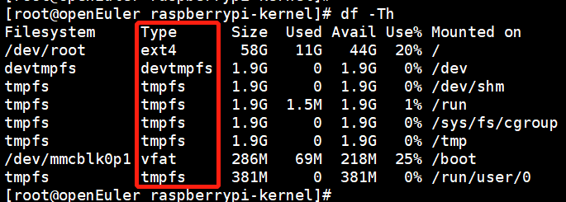
可使用 df --help查看df的具体参数及用法。

3、检查当前文件系统是否支持文件扩展属性
在ext3和ext4文件系统上，可通过命令tune2fs -l来检查是否支持扩展属性。
（1）用 fdisk -l 查看硬盘及分区信息
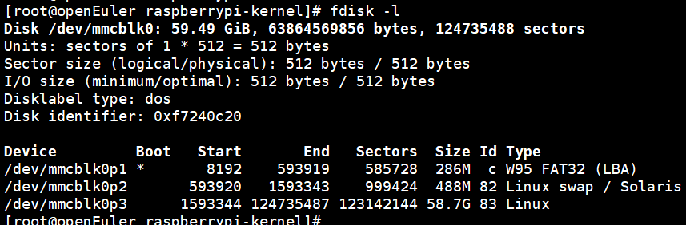
（2）用 tune2fs -l 显示设备的详细信息
tune2fs命令允许系统管理员在ext2、ext3或ext4文件系统上调整各种可调的文件系统参数。这些选项的当前值可以使用-l选项显示。
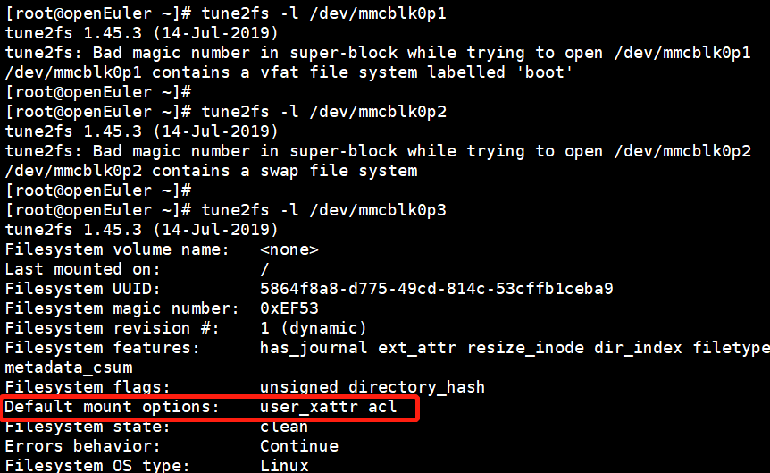
上图可见，/dev/mmcblk0p1分区是 /boot用于启动；/dev/mmcblk0p2是swap交换分区；/dev/mmcblk0p3分区才是挂载在根目录/的文件系统（应该对应于 df -Th 列表中的 /dev/root文件系统）。
通过检查/dev/mmcblk0p3文件系统参数中的默认挂载选项“Default mount options”是否有对应内容；来确定分区设备的文件系统是否支持扩展属性——上图所示说明，该文件系统支持扩展用户属性user_xattr、与ACL权限。

4、文件扩展属性的设置
（1）setfattr：设置文件系统对象的扩展属性（无文件系统限制）
语法：setfattr [-h] -n name [-v value] pathname...
setfattr [-h] -x name pathname...
setfattr [-h] --restore=file
- -n name：指定属性名称
- -v value：设置属性值。可以使用三种方法对value进行编码：
- 如果给定的字符串用双引号引起来，则将其中的字符串视为文本。在这种情况下，其中的反斜线和双引号需转义。任何控制字符都可以编码为“反斜杠后跟三个数字”作为八进制的ASCII码。
- 如果给定的字符串以0x开头，则表示一个十六进制数。
- 如果给定的字符串以0s开头，则需要base64编码。
- -x name：删除属性
- -h：不要遵循符号链接。 如果路径名是符号链接，则不会遵循它，而是将其本身修改为inode。
- --version：打印setfattr的版本并退出。
- --help：打印帮助以解释命令行选项。

实例：
将扩展属性添加到用户名称空间：
$ setfattr -n user.foo -v bar file.txt
将文件的md5sum添加为扩展属性：
# setfattr -n trusted.md5sum -v d41d8cd98f00b204e00998ecf8427e file.txt
- 注：
若setfattr显示“Operation is not support”，则setfattr的-n name需有namespace，namespace指的是上述security、system、trusted、user之一。例如：setfattr -n user.name。

（2）getfattr：获取文件系统对象的扩展属性
- -n name：显示指定名称的属性。
- -d：显示所有属性的值。
- -e en：在提取属性之后进行编码，en的值为text、hex和base64。
- en= "text"时，编码为文本的字符串的值用双引号（“）引起来；
- en= "hex"时，编码为十六进制的字符串以0x为前缀；
- en= "base64"时，编码为base64的字符串以0s为前缀。
- -m pattern：正则表达式匹配的属性显示。默认匹配为'^user\\.'，即匹配user名称空间的属性，可以指定为 '-' 或 '.' 匹配所有属性。
- -R：递归显示。

三、参考
https://man7.org/linux/man-pages/man7/xattr.7.html
https://man7.org/linux/man-pages/man1/setfattr.1.html
https://man7.org/linux/man-pages/man1/getfattr.1.html
https://searchdatacenter.techtarget.com.cn/9-19933/
https://blog.51cto.com/yueyue207/2072496

任务描述
- 熟悉文件系统扩展属性EA，查看树莓派文件系统是否支持EA。
- 使用setfattr设置文件系统的用户扩展属性，并设置文本、八进制数、十六进制数与base64编码这四种属性值。
- 使用getfattr获取文件系统的用户扩展属性，并在获取属性之后进行text、hex和base64这三种编码设置。
- 分析总结上述实验过程。

审核要求
- 正确使用setfattr设置EA，正确使用getfattr获取EA。
- 提交命令行的操作过程截图，以及实验分析总结。

参考答案
（1）对于不含转义字符 \ 的纯文本属性值，有无双引号限定效果一样。
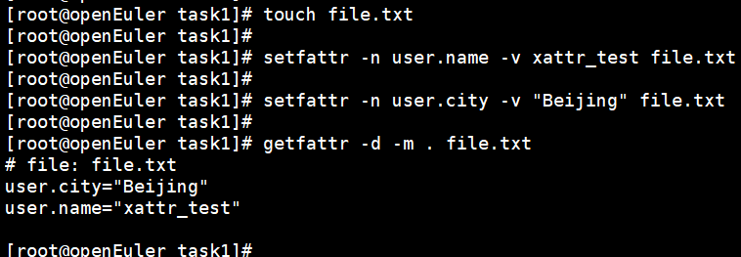

（2）对于包含转义字符 \ 的文本属性值，无双引号则不对转义符 \ 进行转义；有双引号则对其进行转义。
例如：设置八进制数时，设置属性值为 \012 时，最终识别为文本012；设置属性值为“\012”时，最终以八进制数的base64编码存储。
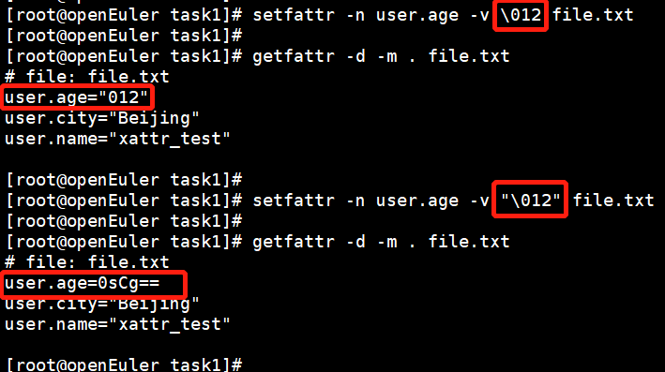

（3）设置属性值为十六进制数时，所设置的数的位数必须为偶数，即0x 或 0X后的数字必须为偶数位，否则出错。 若设置成功，最终以十六进制数的base64编码存储。
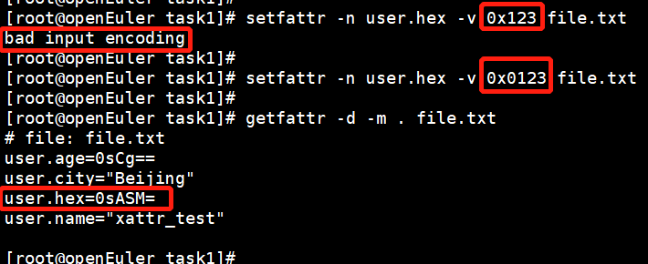

（4）设置属性值为base64编码时，所设置的编码必须符合base64编码，即0s后的编码字符串必须符合base64编码，否则出错。 若设置成功，最终以base64编码对应的文本信息存储。
tips：可在https://base64.us/ 中，将需要设置的属性值进行base64编码后，再使用setfattr命令设置，注意设置时需在 base64编码前加 0s 前缀。
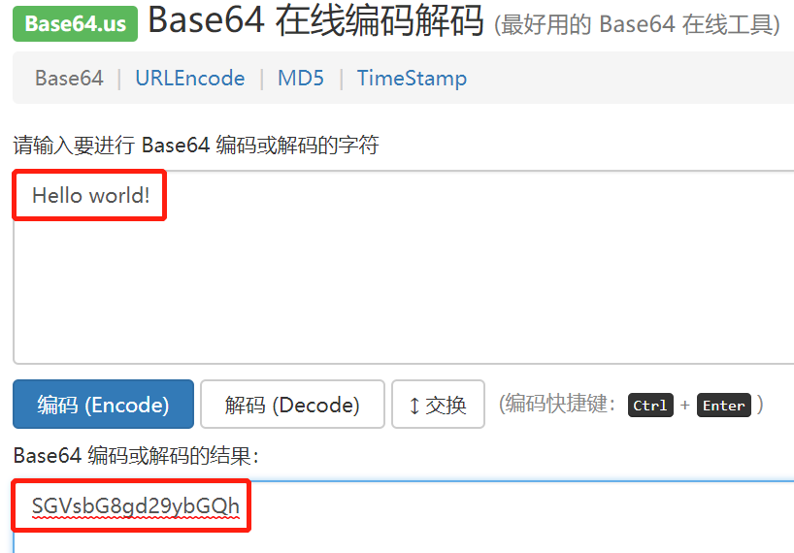
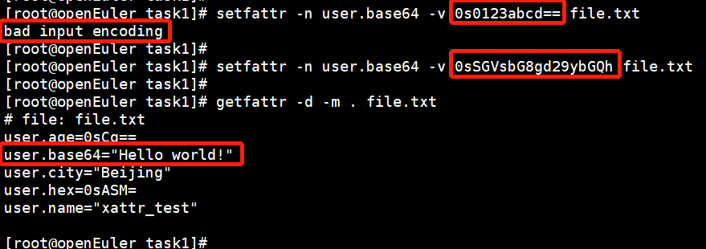

（5）使用getfattr获取属性后后进行text编码设置。
当未对获取的属性进行编码设置时，直接使用 getfattr -d -m . file.txt 或 getfattr -d file.txt 即可完成。
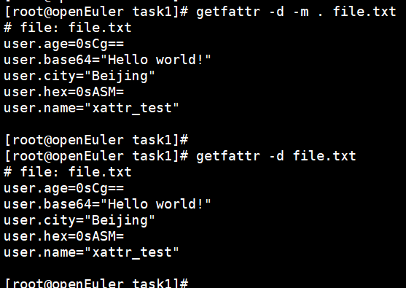
对获取的属性设置text编码时，结果如下：
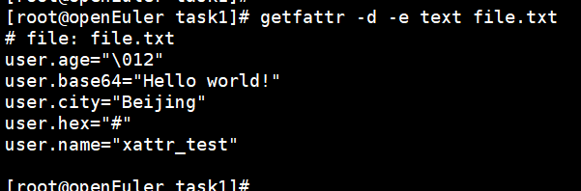
user.age 与 user.hex 的属性值变成了对应的文本值。
user.name、user.city、user.base64都仍保留原来的文本值。

（6）使用getfattr获取属性后后进行hex编码设置。
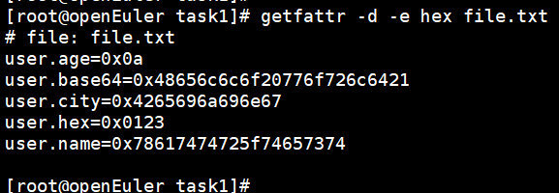
user.age 的属性值由八进制变成了十六进制；
user.hex 的属性值还原成了最初设置的原值；
user.name、user.city、user.base64的属性值都转化为对应的十六进制值。

（7）使用getfattr获取属性后后进行base64编码设置。
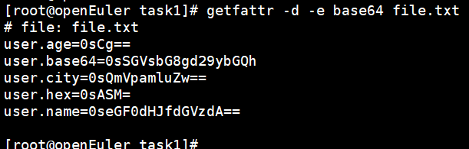
user.age 与user.hex的属性值都保留最初的 base64编码存储；
user.name、user.city、user.base64的属性值都转化为对应的base64编码值。
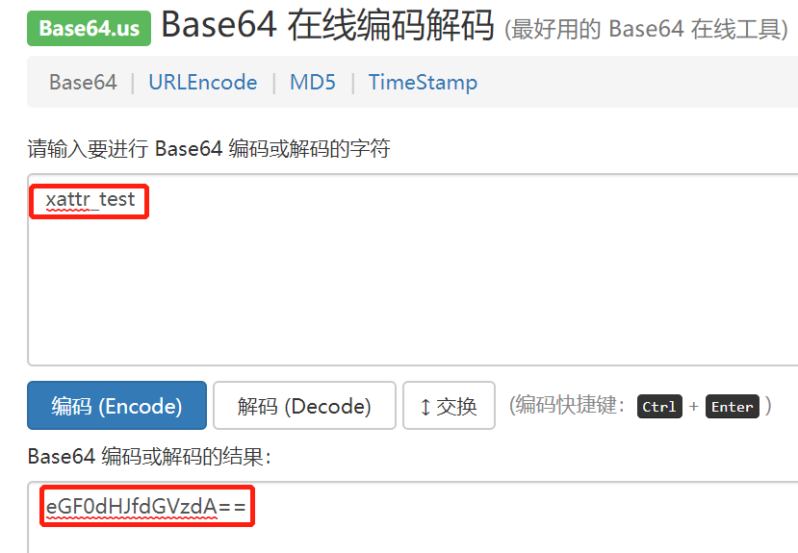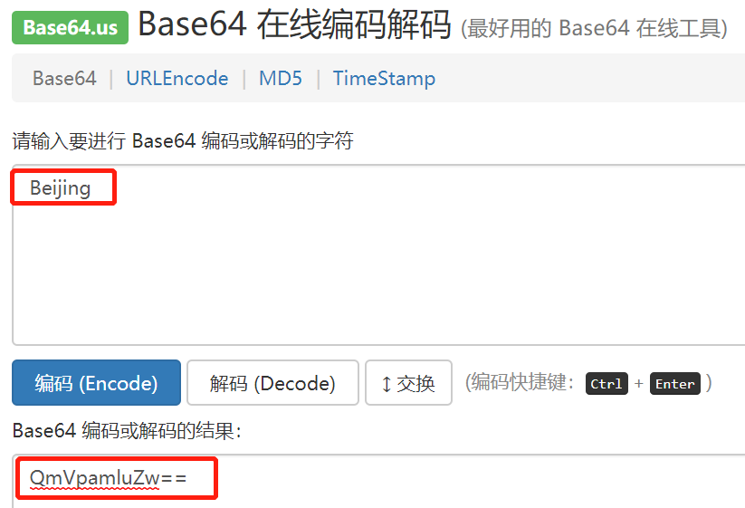

实验2. 自定义的文件系统类型
通常，用户在为自己的系统编译内核时可以把linux配置为能够识别所有需要的文件系统。但是，文件系统的源代码实际上要么包含在内核映像中，要么作为一个模块被动态装入。VFS必须对目前已在内核中的所有文件系统类型进行跟踪。这就是通过进行文件系统类型注册来实现的。
一、查看系统中已经注册的文件系统类型
cat /proc/filesystems

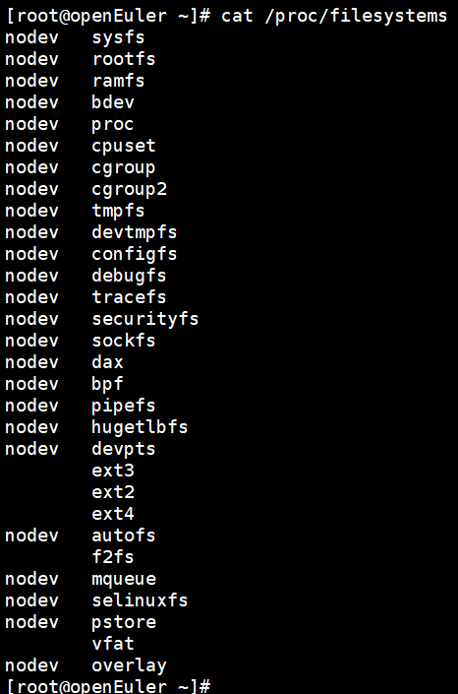

二、注册函数register_filesystem/注销函数unregister_filesystem
两个函数分别用于文件系统类型的注册和注销，都只有一个参数，即代表文件系统类型的一个指向file_system_type对象的指针。
1、头文件：<linux/fs.h>
2、函数原型：两个函数的原型分别为：
- int register_filesystem(struct file_system_type *)；
- int unregister_filesystem(struct file_system_type * )；
3、返回值：函数执行成功时，返回0；否则，返回一个错误值。
4、参数说明：
每个注册的文件系统都用一个类型为file_system_type的对象来表示，其结构体定义如下：
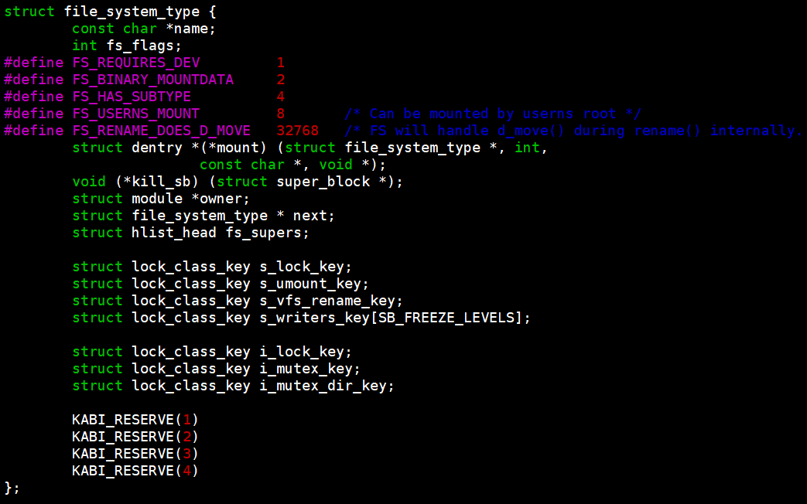
（1）字段的含义：
name 文件系统类型名
fs_flags 文件系统类型的标志，可以使用以下标志或其合：
FS_REQUIRES_DEV 文件系统必须安装在物理磁盘设备上
FS_BINARY_MOUNTDATA 文件系统使用二进制安装数据
FS_HAS_SUBTYPE 文件系统含有子类型
FS_USERNS_MOUNT 可以使用用户命名空间的根进行文件系统的加载
FS_USERNS_DEV_MOUNT 使用用户空间进行加载不意味着MNT_NODEV
FS_RENAME_DOES_D_MOVE 重命名操作内部实现使用移动操作
mount 安装文件系统时，调用的方法
kill_sb 删除超级块的方法
owner 指向实现文件系统的模块的指针，一般用THIS_MODULE填充
next 指向文件系统类型链表中下一个元素的指针
fs_supers 具有相同文件系统类型的超级块对象链表的头
其它所有lock_class_key类型的锁变量，都是对特定的读写操作进行保护，避免同时访问。

（2）文件系统对file_system_type结构体的填充
- ext4fs文件系统对这个结构体的填充（fs/ext4/super.c）：
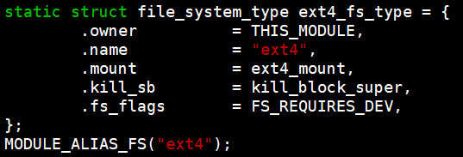

- ramfs文件系统对这个结构体的填充（fs/ramfs/inode.c）：
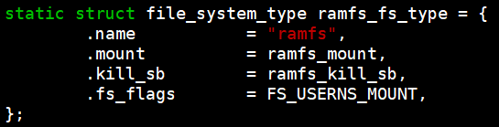
可见，一般文件系统的实现，实现这几个字段即可；其它的由内核利用或者填充。

三、内核模块编程
源码编写—— .c源文件
Makefile文件编写
编译模块——make
模块加载进内核——insmod
查看加载的内容——dmesg
查看内核模块——lsmod
卸载内核模块——rmmod

四、任务描述
- 使用文件系统注册/注销函数，注册一个自定义文件系统类型；
- 加载模块后，查看系统中是否存在注册的文件系统类型。
- 加载、卸载模块并查看模块打印信息。

五、审核要求
- 正确编写满足功能的源文件，正确编译。
- 正常加载、卸载内核模块；且内核模块功能满足任务所述。
- 提交相关源码与运行截图。

六、参考答案
1、register_newfs.c
#include <linux/module.h>
#include <linux/fs.h>

MODULE_LICENSE("GPL");

static struct file_system_type myfs_type = {
.name = "myfs",
.owner = THIS_MODULE,
};
MODULE_ALIAS_FS("myfs");

static int __init register_newfs_init(void)
{
printk("Start register_newfs module...");
return register_filesystem(&myfs_type);
}

static void __exit register_newfs_exit(void)
{
printk("Exit register_newfs module...");
unregister_filesystem(&myfs_type);
}

module_init(register_newfs_init);
module_exit(register_newfs_exit);

2、Makefile
ifneq ($(KERNELRELEASE),)
obj-m := register_newfs.o
else
KERNELDIR ?= /root/raspberrypi-kernel
PWD := $(shell pwd)
default:
$(MAKE) -C $(KERNELDIR) M=$(PWD) modules
endif
.PHONY:clean
clean:
-rm *.mod.c *.o *.order *.symvers *.ko

3、内核模块加载结果
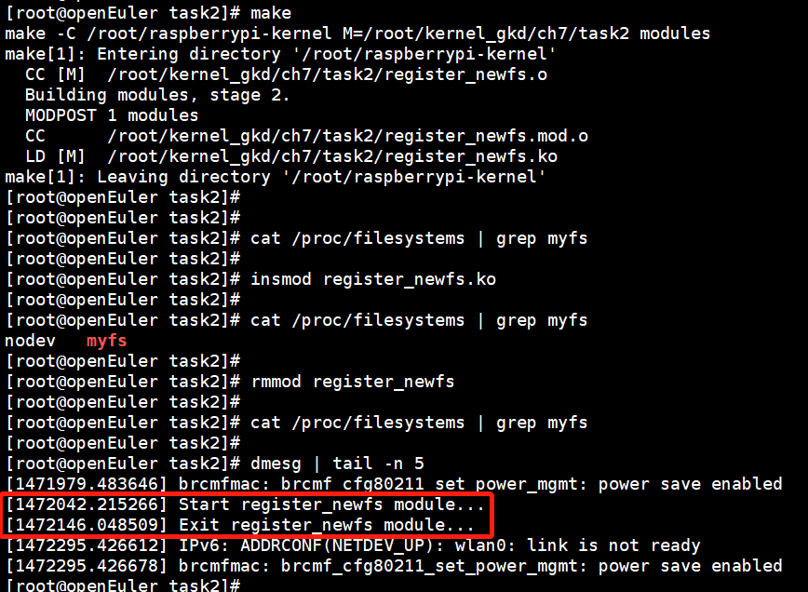
由截图可见：
当未加载内核模块时，当前系统中无自定义的文件系统“myfs”;
当加载内核模块时，当前系统中可打印出自定义的文件系统“myfs”;
当卸载内核模块时，当前系统中无自定义的文件系统“myfs”。

实验3. 在/proc下创建目录
一、proc文件系统
Linux系统上的/proc目录是一种文件系统，即proc文件系统。与其它常见的文件系统不同的是，/proc是一种伪文件系统（也即虚拟文件系统），存储的是当前内核运行状态的一系列特殊文件，用户可以通过这些文件查看有关系统硬件及当前正在运行进程的信息，甚至可以通过更改其中某些文件来改变内核的运行状态。
基于 /proc文件系统如上所述的特殊性，其内的文件也常被称作虚拟文件，并具有一些独特的特点。例如，其中有些文件虽然使用查看命令查看时会返回大量信息，但文件本身的大小却会显示为0字节。此外，这些特殊文件中大多数文件的时间及日期属性通常为当前系统时间和日期，这跟它们随时会被刷新（存储于RAM中）有关。
为了查看及使用上的方便，这些文件通常会按照相关性进行分类存储于不同的目录甚至子目录中，如/proc/scsi目录中存储的就是当前系统上所有SCSI设备的相关信息，/proc/N中存储的则是系统当前正在运行的进程的相关信息，其中N为正在运行的进程PID（在某进程结束后其相关目录则会消失）。
大多数虚拟文件可以使用文件查看命令如cat、more或者less进行查看，有些文件信息表述的内容可以一目了然，但也有文件的信息却不怎么具有可读性。不过，这些可读性较差的文件在使用一些命令如apm、free、lspci或top查看时却可以有着不错的表现。

二、/proc 目录中的目录操作函数
1、proc_mkdir()
功能：用于在/proc目录中添加一个目录。
头文件：linux/proc_fs.h
函数原型为：
static inline struct proc_dir_entry *proc_mkdir(const char *name, struct proc_dir_entry *parent)
参数说明：
name 建立的目录的名称
parent 父目录指针。如果为NULL，则在 /proc目录下建立。
返回值：成功时返回创建的目录的指针；失败时返回NULL。

2、proc_dir_entry结构体
头文件：定义于fs/proc/internal.h，使用时添加linux/proc_fs.h即可。

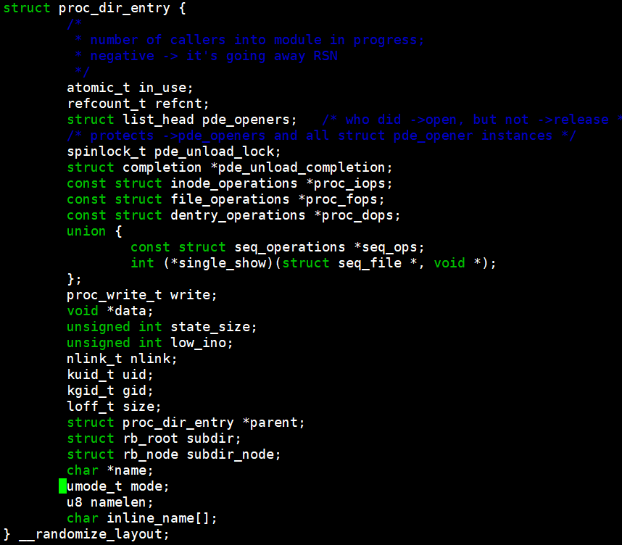
struct proc_dir_entry {
/*
* number of callers into module in progress;
* negative -> it's going away RSN
*/
atomic_t in_use;
refcount_t refcnt;
struct list_head pde_openers; /* who did ->open, but not ->release */
/* protects ->pde_openers and all struct pde_opener instances */
spinlock_t pde_unload_lock;
struct completion *pde_unload_completion;
const struct inode_operations *proc_iops;
const struct file_operations *proc_fops;
const struct dentry_operations *proc_dops;
union {
const struct seq_operations *seq_ops;
int (*single_show)(struct seq_file *, void *);
};
proc_write_t write;
void *data;
unsigned int state_size;
unsigned int low_ino;
nlink_t nlink;
kuid_t uid;
kgid_t gid;
loff_t size;
struct proc_dir_entry *parent;
struct rb_root subdir;
struct rb_node subdir_node;
char *name;
umode_t mode;
u8 namelen;
char inline_name[];
} __randomize_layout;

结构体对proc文件系统目录项的对象做了定义。分为三个部分：
proc目录项的属性，例如
low_ino 此目录项对应的索引节点的值
mode 对应的索引节点的类型和权限模式
size 对应的索引节点的大小
name 目录项的名称
proc目录项的方法，例如
proc_iops 索引节点的操作的集合
proc_fops 文件操作的集合
linux内核使用的属性，例如in_use，pde_unload_lock等等。
3、proc_remove()
功能：用于移除 /proc目录下的一个目录及其子目录
函数原型为：
static inline void proc_remove(struct proc_dir_entry *de)
参数为要删除的目录的指针（即proc_mkdir()函数的返回值）。

三、内核模块编程
源码编写—— .c源文件
Makefile文件编写
编译模块——make
模块加载进内核——insmod
查看加载的内容——dmesg
查看内核模块——lsmod
卸载内核模块——rmmod

四、任务描述
- 编写一个模块，在加载模块时，在 /proc目录下创建一个名称为myproc的目录；
- 加载模块后，查看系统中是否在 /proc 目录下成功创建myproc目录。
- 加载、卸载模块并查看模块打印信息。

五、审核要求
- 正确编写满足功能的源文件，正确编译。
- 正常加载、卸载内核模块；且内核模块功能满足任务所述。
- 提交相关源码与运行截图。

六、参考答案
1、proc_mkdir.c
#include <linux/module.h>
#include <linux/proc_fs.h>

MODULE_LICENSE("GPL");

static struct proc_dir_entry *myproc_dir;

static int __init myproc_init(void)
{
int ret = 0;
printk("Start proc_mkdir module...");
myproc_dir = proc_mkdir("myproc",NULL);
if(myproc_dir == NULL)
return -ENOMEM;
return ret;
}

static void __exit myproc_exit(void)
{
printk("Exit proc_mkdir module...");
proc_remove(myproc_dir);
}

module_init(myproc_init);
module_exit(myproc_exit);

2、Makefile
ifneq ($(KERNELRELEASE),)
obj-m := proc_mkdir.o
else
KERNELDIR ?= /root/raspberrypi-kernel
PWD := $(shell pwd)
default:
$(MAKE) -C $(KERNELDIR) M=$(PWD) modules
endif
.PHONY:clean
clean:
-rm *.mod.c *.o *.order *.symvers *.ko

3、内核模块加载结果
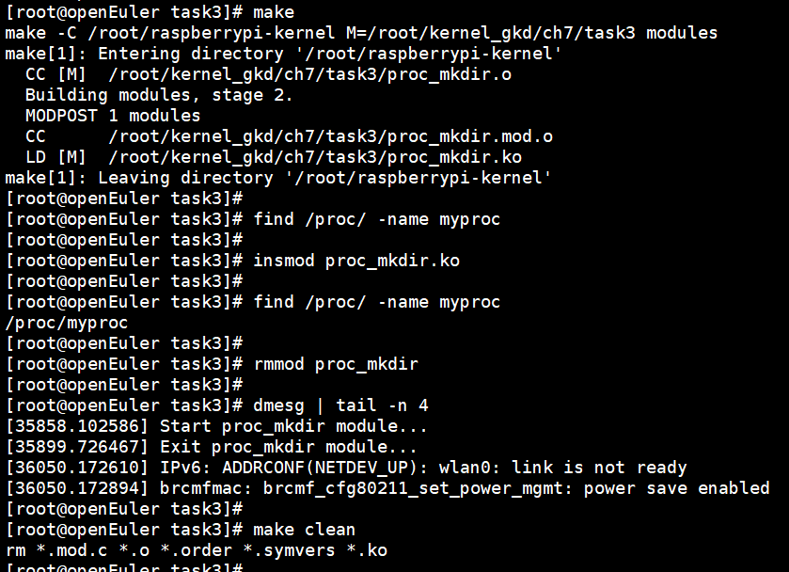
由截图可见：
当未加载内核模块时，/proc下无myproc目录；
当加载内核模块时，/proc下可查找到myproc目录。
当卸载内核模块时，/proc下无myproc目录。

实验4. 使用sysfs文件系统传递内核模块参数
一、sysfs文件系统
1、基本概念
内核子系统或设备驱动可以直接编译到内核，也可以编译成模块。如果编译到内核，可以通过内核启动参数来向它们传递参数；如果编译成模块，则可以通过命令行在插入模块时传递参数，或者在运行时，通过sysfs来设置或读取模块数据。
sysfs是一个基于内存的虚拟文件系统，可以看成与proc、devfs和devpty同类别的文件系统；它的作用是将内核信息以文件的方式提供给用户程序使用。sysfs 文件系统要求总是被挂载在 /sys 挂载点上，这个文件系统不仅可以把设备（devices）和驱动程序（drivers）的信息从内核输出到用户空间，也可以用来对设备和驱动程序做设置。
sysfs提供一种机制，使得可以显式地描述内核对象、对象属性及对象间关系。sysfs有两组接口，一组针对内核，用于将设备映射到文件系统中；另一组针对用户程序，用于读取或操作这些设备。下表述了内核中的sysfs要素及其在用户空间的表现：
sysfs在内核中的组成要素 | 在用户空间的显示
内核对象（kobject） | 目录
对象属性（attribute） | 文件
对象关系（relationship） | 链接（Symbolic Link）

2、sysfs 与 sysctl区别
sysctl：是内核的一些控制参数，其目的是方便用户对内核的行为进行控制；
sysfs：仅仅是把内核的 kobject 对象的层次关系与属性开放给用户查看，因此 sysfs 的绝大部分是只读的，模块作为一个 kobject 也被出口到 sysfs，模块参数则是作为模块属性出口的，内核实现者为模块的使用提供了更灵活的方式，允许用户设置模块参数在 sysfs 的可见性并允许用户在编写模块时设置这些参数在 sysfs 下的访问权限，然后用户就可以通过sysfs 来查看和设置模块参数，从而使得用户能在模块运行时控制模块行为。
二、module_param宏
对于模块而言，声明为 static 的变量都可以通过命令行来设置，但要想在 sysfs下可见，必须通过宏 module_param 来显式声明。
module_param宏有三个参数：
- 第一个为参数名，即已经定义的变量名；
- 第二个参数则为变量类型，可用的类型有 byte, short, ushort, int, uint, long, ulong, charp 和 bool 或 invbool，分别对应于 c 语言类型 char, short, unsigned short, int, unsigned int, long, unsigned long, char * 和 int，用户也可以自定义类型 XXX（如果用户自己定义了 param_get_XXX，param_set_XXX 和 param_check_XXX）。
- 第三个参数用于指定访问权限，如果为 0，该参数将不出现在 sysfs 文件系统中，允许的访问权限为 S_IRUSR， S_IWUSR，S_IRGRP，S_IWGRP，S_IROTH 和 S_IWOTH 的组合，它们分别对应于用户读，用户写，用户组读，用户组写，其他用户读和其他用户写，因此用文件的访问权限设置是一致的。
module_param宏使用示例：
module_param(a, int, 0);
MODULE_PARM_DESC(a, "An invisible int under sysfs");
module_param(b, int, S_IRUSR | S_IWUSR | S_IRGRP | S_IROTH);
MODULE_PARM_DESC(b, "An visible int under sysfs");
module_param(c, charp, S_IRUSR | S_IWUSR | S_IRGRP | S_IROTH);
MODULE_PARM_DESC(c, "An visible string under sysfs");
注：MODULE_PARM_DESC()是对模块的参数进行描述，使用modinfo查看模块信息时可见。
三、使用示例
当模块加载后，可通过/sys目录与模块进行交互，通常的做法是使用echo向内核传递参数。例如：
echo -n 'example' > /sys/module/module_exam/parameters/c
说明：
- 用echo传递字符串时，使用-n选项；
- 指定传递参数时，在/sys/module/目录下找到自定义的模块名（如此处示例的module_exam），模块名目录下的parameters目录，即为该模块的参数列表，选定需要传递的参数名即可（如此处示例的参数c）；
- 必须使用su切换到root模式下，使用sudo命令会出现权限受限的问题。

四、内核模块编程
源码编写—— .c源文件
Makefile文件编写
编译模块——make
模块加载进内核——insmod
查看加载的内容——dmesg
查看内核模块——lsmod
卸载内核模块——rmmod

五、任务描述
- 编写一个模块，该模块有三个参数：一个为字符串型，两个为整型。
两个整型中，一个在/sys下不可见。
- 加载模块后，使用echo向模块传递参数值来改变指定参数的值。
- 加载、卸载模块并查看模块打印信息。

六、审核要求
- 正确编写满足功能的源文件，正确编译。
- 正常加载、卸载内核模块；且内核模块功能满足任务所述。
- 提交相关源码与运行截图。

参考答案
1、sysfs_exam.c
#include <linux/kernel.h>
#include <linux/module.h>
#include <linux/stat.h>

MODULE_LICENSE("GPL");

static int a = 0;
static int b = 0;
static char * c = "Hello, World";

module_param(a, int, 0);
MODULE_PARM_DESC(a, "An invisible int under sysfs");
module_param(b, int, S_IRUSR | S_IWUSR | S_IRGRP | S_IROTH);
MODULE_PARM_DESC(b, "An visible int under sysfs");
module_param(c, charp, S_IRUSR | S_IWUSR | S_IRGRP | S_IROTH);
MODULE_PARM_DESC(c, "An visible string under sysfs");

static int __init sysfs_exam_init(void)
{
printk("Start sysfs_exam module...");
printk("a = %d\n", a);
printk("b = %d\n", b);
printk("c = '%s'\n", c);
return 0;
}

static void __exit sysfs_exam_exit(void)
{
printk("Exit sysfs_exam module...");
printk("a = %d\n", a);
printk("b = %d\n", b);
printk("c = '%s'\n", c);
}

module_init(sysfs_exam_init);
module_exit(sysfs_exam_exit);

2、Makefile
ifneq ($(KERNELRELEASE),)
obj-m := sysfs_exam.o
else
KERNELDIR ?= /root/raspberrypi-kernel
PWD := $(shell pwd)
default:
$(MAKE) -C $(KERNELDIR) M=$(PWD) modules
endif
.PHONY:clean
clean:
-rm *.mod.c *.o *.order *.symvers *.ko

3、内核模块加载结果
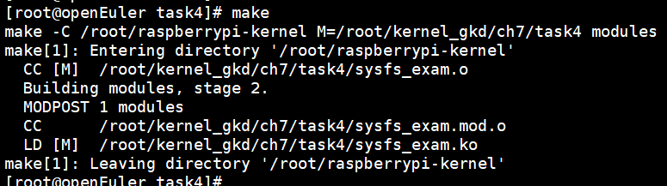
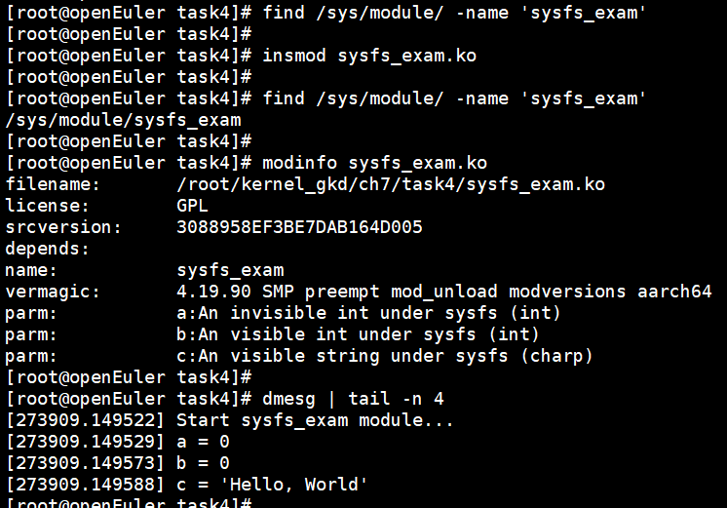
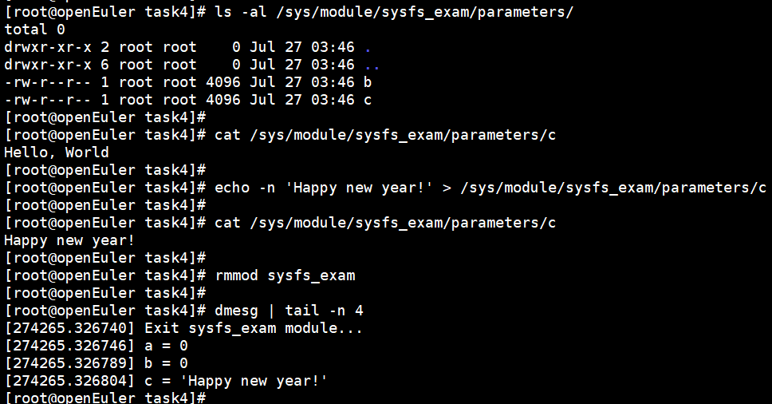
由截图可见：
（1）当未加载内核模块时，当前系统中无自定义的内核模块“sysfs_exam”;
当加载内核模块时，当前系统可见自定义的文件系统“sysfs_exam”;
（2）使用modinfo查看内核模块信息，可见a、b、c三个参数的描述：
parm: a:An invisible int under sysfs (int)
parm: b:An visible int under sysfs (int)
parm: c:An visible string under sysfs (charp)
即参数a在/sys中不可见，b、c在/sys中可见，ls -al /sys/module/sysfs_exam/parameters/的输出列表可验证；
（3）可使用echo向模块传递参数值来改变指定参数的值。

